Дошкольный возраст характеризуется нарастанием двигательной активности и увеличением физических возможностей ребёнка, которые, сочетаясь с повышенной любознательностью, стремлением к самостоятельности, нередко приводят к возникновению травмоопасных ситуаций.
Ребёнок попадает в различные жизненные ситуации, выход из которых требует от него знаний и умений.
Для того, чтобы ребенок не растерялся и принял правильное решение, необходимо:
- во-первых, дать определенный объем знаний об общепринятых человеком нормах поведения;
- во-вторых, научить адекватно, осознанно действовать в той или иной обстановке, ситуации, помочь дошкольникам овладеть элементарными навыками поведения дома, на улице, в парке, в транспорте;
- в-третьих, развить у дошкольников самостоятельность и ответственность.
Абсолютно рано ожидать от дошкольников, чтобы они сами находили безопасное решение в той или иной ситуации. Это решение им нужно подсказывать.

Говорить и играть на темы безопасности с дошкольниками можно не более 20-25 минут. Обеспечение безопасности жизнедеятельности дошкольников должно осуществляться в двух направлениях: устранение травмоопасных ситуаций и воспитание безопасного поведения.
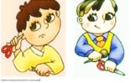
Дидактические игры и пособия (специально подобранные) помогут детям закрепить полученные знания об источниках опасности, мерах предосторожности и действиях в возможных опасных ситуациях. Ежедневные «минутки безопасности», включаемые в различные занятия и другие режимные процессы, помогают закреплять знания и умения личной безопасности у дошкольников. Закрепляйте с детьми знание ими домашнего адреса, телефона, фамилии, имени и отчества родителей. Используйте примеры из личного опыта для иллюстрирования способов безопасного поведения. Лучший урок безопасного поведения - это пример окружающих ребенка взрослых. Моделирование возможных опасных ситуаций например таких как дым в группе, дым из соседнего дома, подай ножницы правильно, нашел таблетку в группе, твои действия?, а также имитация образцов поведения - необходимый метод освоения детьми правил безопасности. Моделирование ситуаций и имитация образцов поведения дают ребенку практические умения применять полученные знания на деле, а так же развивают мышление, воображение и готовят ребенка к умению выбраться из экстремальных ситуаций в жизни.
Для дошкольников необходимо много раз повторять устную информацию и также многократно проводить с ними практические занятия по безопасности
Широко используйте произведения детской художественной литературы, в том числе и специальные, для иллюстрирования детям правил безопасности от последствий шалостей. Произведения могут быть с разным содержанием: например познавательные - к ним можно отнести Хоринский «Спичка-невеличка», И. Тверабукин «Андрейкино дежурство», Б. Житков «Пожар в море», Л.T. Толстой «Пожар», «Пожарные собаки»; С. Маршак «Рассказ о неизвестном герое», «Пожар»; или юмористические - С.Я. Маршак «Кошкин дом», «Колобок», «Приключения Буратино», К. Чуковский «Телефон», «Айболит», Н. Носов «Телефон» и многие другие произведения.

Вся работа с детьми должна осуществляться при условии их заинтересованности предлагаемой темой или отдельными вопросами и ни в коем случае не «навязываться» ребенку.
Дидактическая игра, занятие, чтение художественной литературы и т.п. начинается только с теми детьми, которые проявляют желание к сотрудничеству.
В общении с детьми старайтесь не сдерживать активность детей, а направляйте ее в «полезное русло».
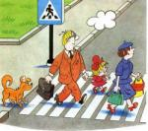

Работа с родителями - одно из важнейших направлений воспитательнообразовательной работы. Для благополучия ребенка очень важно выработать четкий план взаимодействия. Родители наших воспитанников - наши единомышленники. Они понимают, что для полноценного, действенного усвоения правил ребенок должен не просто их выучить, но обязательно видеть их исполнение, наблюдать их в реальной жизни.
Цель работы с родителями - объяснить актуальность, важность проблемы безопасности детей, повысить знания

родителей по данной проблеме,
обозначить круг правил, с которыми необходимо знакомить, прежде всего, в семье.
В работе с родителями можно использовать такие формы работы: как беседы, консультации, папки передвижки, информационные стенды.
Темы: «Не оставляйте детей без присмотра». «Что нужно делать при пожаре». «Как знакомить детей с основами безопасности». «Не допускайте шалостей с огнем». «Как вести себя во время пожара». «Предметы, требующие осторожного обращения». «Обращение с электрическими приборами». И многое другое.
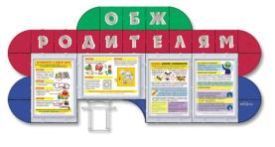

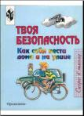

Муниципальное бюджетное дошкольное образовательное учреждение
«Детский сад№5 «Теремок»

«Как воспитывать безопасное поведение у дошкольников»

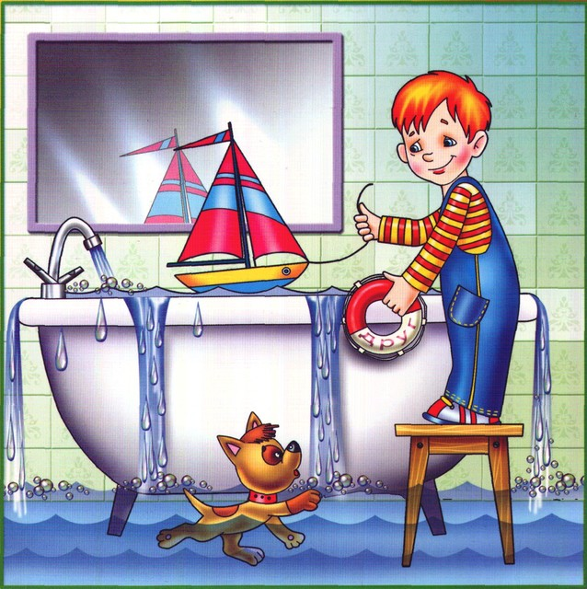

Подготовила:
Воспитатель первой квалификационной категории Токарева О.В.

